Łowicz, 10.01.2018
Informacja prasowa

OSM Łowicz pomaga łowiczance.
Akcja charytatywna #Czapy dla Ani
Zdobycie funduszy na wózek inwalidzki i kosztowną terapię dla łowiczanki Anny Niezdropy – taki cel przyświeca akcji charytatywnej wspieranej przez OSM Łowicz. Ania jako jedna z dwóch osób w Polsce cierpi na rzadką chorobę neurodegeneracyjną. Pieniądze są bardzo potrzebne, aby przynieść jej ulgę
w cierpieniu. Organizatorzy wraz z rodziną są wdzięczni za każdą wpłatę. Dla pierwszych 200 darczyńców łowicka spółdzielnia OSM Łowicz przygotowała upominki, w postaci niebanalnych czapek.
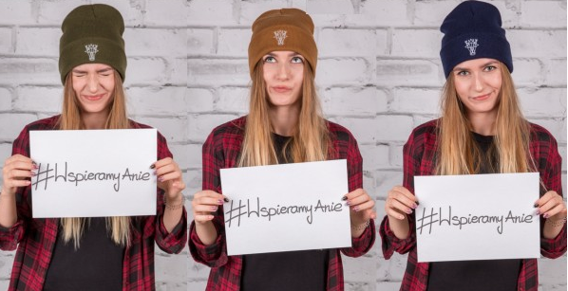
Ania Nezdropa urodziła się zdrowa i nikt nie przypuszczał, że później będzie całkowicie zależna od drugiej osoby. 27-latka z Łowicza, jako jedna z dwóch osób w Polsce i 150 na świecie cierpi na rzadką chorobę neurodegeneracyjną spowodowaną kumulacją żelaza w mózgu. Schorzenie to jest uwarunkowane genetycznie, rozpoznawane najczęściej u dzieci między 4. i 12. rokiem życia. Do pierwszych objawów należą: postępujący niedowład kończyn i zaburzenia chodu. W dalszym stadium pojawiają się trudności z połykaniem, zaburzenia mowy i otępienie. Choroba Ani jest nieuleczalna, terapia polega na łagodzeniu poszczególnych objawów. Ania w tym momencie potrzebuje nowego wózka inwalidzkiego oraz pieniędzy na łagodzenie skutków choroby.
Aby wspomóc łowiczankę w zdobyciu środków na nowy wózek inwalidzki i kosztowne leczenie, OSM Łowicz postanowił zorganizować akcję charytatywną pod hasłem #CzapydlaAni. Za pomocą platformy https://pomagamy.im/CzapyDlaAni można wpłacać pieniądze dla Ani. „Akcja trwa tylko do końca stycznia. Mamy mało czasu, a Ania potrzebuje pomocy. Będziemy wdzięczni za każdy gest dobrej woli dla Ani” – zapewnia organizator. Wpłaty są dobrowolne, ale dla tych, którzy zdecydują się przekazać min. 15 zł, łowicka spółdzielnia mleczarska przygotowała prezent: specjalnie na tę okazję wyprodukowane, pamiątkowe czapki zimowe z logo projektu #KrólowaKrowa. Otrzyma je pierwszych dwustu darczyńców. Wszystkie środki zdobyte w ramach akcji przelane zostaną na konto Fundacji Zdążyć z Pomocą, której Ania jest podopieczną.
To nie pierwszy raz, kiedy OSM Łowicz stara się wspierać członków lokalnej społeczności. Rok temu pracownicy spółdzielni wzięli udział w zbiórce podczas charytatywnego turnieju piłkarskiego „Gwiazdy na Gwiazdkę”.
Dodatkowe materiały dostępne pod poniższymi linkami:
https://www.youtube.com/watch?v=r2xxnDmPlWU
https://pomagamy.im/CzapyDlaAni
https://www.facebook.com/LowickieMleczneInspiracje/

Więcej informacji udziela:
Joanna Kołodyńska
Kierownik Działu Marketingu
Okręgowa Spółdzielnia Mleczarska Łowicz
ul. Przemysłowa 3,
99-400 Łowicz
Tel. 46 830 36 84

